Lampiran I
Tabel Penerapan Prinsip Pengendalian Internal Berdasarkan COSO kedalam Peran Lini Ke Dua
NO | Prinsip Pengendalian Internal | Peran dan Tanggung Jawab Lini Kedua
Lingkungan Pengendalian:
1 | Organisasi menunjukkan komitmen terhadap integritas dan nilai-nilai etika. | Menjalankan tugas menguji kepatuhan, menyelidiki/ menginvestigasi potensi pelanggaran aturan, atau melakukan tugas spesifik lainnya yang terkait dengan integritas dan nilai-nilai etika.
2 | Dewan pengawas menunjukkan independensi dari manajemen dan melaksanakan pengawasan atas pengembangan dan pelaksanaan pengendalian internal. | Pengawasan dewan didukung oleh struktur dan proses yang ditetapkan oleh manajemen pada tingkat pelaksanaan bisnis. Penugasan ini dapat diberikan oleh lini pertama atau kedua. Misalnya pertahanan lini kedua dapat berfokus pada topik seperti teknologi informasi atau kepatuhan.
3 | Di bawah pengawasan dewan komisaris (atau dewan pengawas), manajemen menetapkan struktur organisasi, garis pelaporan, serta wewenang dan tanggung jawab yang tepat sesuai dengan tujuan yang ditetapkan. | Lini kedua bersama dengan manajemen, menjalankan wewenang dan tanggung jawab yang sesuai dengan tugas dan fungsi.
4 | Organisasi menunjukkan komitmen dalam merekrut, mengembangkan, dan mempertahankan individu-individu yang kompeten sesuai dengan tujuan yang ditetapkan. | - Memastikan bahwa para pegawai dan aktivitasnya selaras dengan indikator kinerja yang diberikan oleh manajemen.  - Memastikan manajemen menempatkan pegawai sesuai dengan kompetensinya.  - Memperoleh, mengembangkan, dan mempertahankan individu yang kompeten dan terampil untuk mencapai tujuan.
5 | Organisasi memberikan dukungan bagi individu-individu yang bertanggung jawab atas pelaksanaan pengendalian internal sesuai dengan tujuan yang ditetapkan. | Memantau dan melaporkan pemenuhan tanggung jawab pengendalian internal tertentu.
Penilaian risiko
6 | Organisasi menetapkan tujuan-tujuan yang jelas agar identifikasi dan penilaian risiko terkait tujuan-tujuan itu bisa dilakukan. | - Dapat ditugaskan untuk menyusun, menerapkan, memantau, dan melaporkan tujuan atau sub-tujuan yang terkait dengan bidang keahlian khusus, seperti tujuan yang terkait dengan kepatuhan atau kendali mutu.  - Menilai apakah selera risiko dan toleransi terhadap risiko telah dipertimbangkan oleh risk owner.
7 | Organisasi melakukan identifikasi risiko atas pencapaian tujuan entitas secara menyeluruh dan dan melaksanakan analisis risiko sebagai landasan untuk menetapkan manajemen risiko | - Fungsi manajemen risiko perusahaan dapat mendelegasikan tanggung jawab signifikan terkait risiko dan pengendalian. Tugas umum dapat termasuk:  - Membuat bahasa risiko atau glosarium yang sama.  - Menjelaskan selera risiko dan toleransi organisasi.  - Mengidentifikasi dan mendeskripsikan risiko dalam "inventaris risiko".  - Menerapkan metodologi pemeringkatan risiko untuk memprioritaskan risiko di dalam dan di seluruh fungsi.  - Membentuk komite risiko dan atau chief risk officer untuk mengkoordinasikan aktivitas tertentu dari fungsi manajemen risiko lainnya.  - Menetapkan kepemilikan atas risiko dan respons tertentu.  - Mengembangkan rencana tindakan untuk memastikan risiko dikelola dengan tepat.  - Mengembangkan pelaporan konsolidasi untuk berbagai pemangku kepentingan.  - Memantau hasil tindakan yang diambil untuk memitigasi risiko.  - Memastikan cakupan risiko yang efisien oleh auditor internal, tim konsultan, dan entitas pengevaluasi lainnya.  - Mengembangkan kerangka kerja manajemen risiko yang memungkinkan partisipasi pihak ketiga dan karyawan jarak jauh.  - Kelompok khusus seperti fungsi keamanan dan kepatuhan dapat membantu manajemen dalam mengidentifikasi risiko yang terkait dengan bidang keahlian mereka, dengan mempertimbangkan tingkat selera risiko yang ditetapkan oleh manajemen untuk berbagai aktivitas atau bagian organisasi.
8 | Organisasi mempertimbangkan potensi kecurangan (fraud) dalam melakukan penilaian risiko atas pencapaian tujuan. | - Memastikan bahwa penilaian risiko dan pengendalian mencakup pertimbangan risiko fraud.  - Unit investigasi memainkan peran penting dalam mencegah dan mendeteksi fraud. Unit ini ditugaskan untuk mengembangkan dan memantau kebijakan dan prosedur seluruh entitas terkait fraud.
9 | Organisasi melakukan identifikasi dan penilaian atas perubahan-perubahan yang mungkin berdampak signifikan terhadap sistem pengendalian internal. | - Membantu manajemen dengan penilaian dampak perubahan pada sistem pengendalian internal.  - Proaktif untuk beradaptasi dengan perubahan.  - Secara teratur memantau dan mempertimbangkan perubahan pada risiko hukum, peraturan, dan kepatuhan organisasi.
Aktivitas Pengendalian
10 | Organisasi memilih dan mengembangkan aktivitas-aktivitas pengendalian yang akan memberikan kontribusi dalam meminimalkan risiko atas pencapaian tujuan hingga mencapai tingkat toleransi risiko yang bisa diterima. | - Fungsi di lini kedua biasanya bertanggung jawab untuk memantau kendali khusus atas nama manajemen.  - Lini kedua juga dapat berpartisipasi dalam pemilihan dan pengembangan kontrol khusus, namun manajemen tetap bertanggung jawab atas sistem pengendalian internal.
11 | Organisasi memilih dan mengembangkan aktivitas-aktivitas pengendalian umum atas teknologi pendukung pencapaian tujuan. | Orang-orang di lini kedua sering kali diberi tugas terkait pemantauan kendali teknologi tertentu.
12 | Organisasi memberlakukan aktivitas-aktivitas pengendalian melalui kebijakan yang menetapkan apa yang diharapkan dan melalui prosedur yang menjabarkan kebijakan menjadi tindakan. | - Memantau kepatuhan terhadap kebijakan dan prosedur khusus yang ditetapkan oleh manajemen.  - Membantu manajemen dalam pengembangan dan komunikasi kebijakan dan prosedur.  - Memastikan bahwa risiko dipantau dalam kaitannya dengan selera risiko yang ditetapkan organisasi.
Informasi dan Komunikasi
13 | Organisasi memperoleh atau menghasilkan dan menggunakan informasi yang relevan dan berkualitas untuk mendukung komponen-komponen pengendalian internal lain berfungsi sebagaimana mestinya. | Mengumpulkan informasi dari seluruh organisasi untuk digunakan dalam kegiatan pemantauan.
14 | Organisasi melakukan komunikasi informasi secara internal, termasuk tujuan dan tanggung jawab pengendalian internal, yang diperlukan untuk mendukung the pengendalian internal berfungsi sebagaimana mestinya. | - Memantau, mengumpulkan informasi, dan mengomunikasikan informasi tersebut ke lini pertama dan lini ketiga pertahanan dan dewan mengenai kontrol khusus.  - Bertanggung jawab untuk memantau saluran komunikasi terpisah seperti hotline whistleblower.
15 | Organisasi menjalin komunikasi dengan pihak-pihak eksternal terkait hal-hal yang mempengaruhi berfungsinya komponen-komponen pengendalian internal lainnya. | Jika organisasi melaporkan secara eksternal tentang pengendalian internalnya, fungsi lini kedua memberi manajemen hasil aktivitas mereka untuk mendukung pendapat manajemen.
Aktivitas Pemantauan
16 | Organisasi memilih, mengembangkan, dan melaksanakan evaluasi, baik yang dilakukan secara terus-menerus (berkelanjutan) maupun yang dilakukan secara terpisah untuk memastikan apakah komponen-komponen pengendalian internal ada dan berfungsi. | - Melakukan evaluasi secara berkelanjutan dan terpisah untuk memantau status berbagai komponen sistem pengendalian internal.  - Melakukan evaluasi yang berkelanjutan dan terpisah untuk memantau apakah pencapaian tujuan berada dalam toleransi risiko yang ditetapkan.
17 | Organisasi mengevaluasi dan mengkomunikasikan kelemahan-kelemahan pengendalian internal secara tepat waktu kepada pihak-pihak yang bertanggung jawab untuk mengambil tindakan koretif, termasuk manajemen puncak dan dewan komisaris (atau dewan pengawas serupa), sebagaimana mestinya. | Individu di lini kedua dapat didelegasikan tanggung jawab untuk memantau dan melaporkan mengenai kekurangan kontrol pengendalian.
Sumber : COSO and IIA - Leveraging COSO across the three lines of defense (Anderson et al.-2015) (telah diolah kembali).

Lampiran II
Kode Etik dan Kode Perilaku Pegawai DJP
Nilai | Butir Kode Etik dan Kode Perilaku DJP
Integritas | - Menjunjung tinggi dan melaksanakan nilai-nilai Pancasila dan Undang-Undang Dasar 1945.  - Menjaga citra, harkat, dan martabat Kementerian Keuangan, khususnya Direktorat Jenderal Pajak.  - Menjadi teladan dalam bersikap dan bertingkah laku dengan menjunjung tinggi norma yang berlaku dalam masyarakat serta Kode Etik dan Kode Perilaku Pegawai.  - Menjadi panutan yang baik bagi masyarakat dalam memenuhi kewajiban perpajakan dan kewajiban lainnya sebagai Aparatur Sipil Negara.  - Memegang teguh sumpah jabatan Pegawai Negeri Sipil.  - Menghindari benturan kepentingan pribadi, kelompok, maupun golongan.  - Menyampaikan kepada wajib pajak untuk tidak memberi apapun, baik langsung maupun tidak langsung kepada seluruh pegawai pada saat mengawali sosialisasi, konsultasi, pelayanan, dan pelaksanaan tugas lainnya.  - Bersikap netral dalam pemilihan calon Presiden dan Wakil Presiden, kepala daerah dan wakil kepala daerah, serta anggota legislatif pusat dan daerah.  - Menggunakan media sosial secara bijak dan santun serta memperhatikan ketentuan yang berlaku.  - Berbicara dan bertindak secara jujur, akuntabel, transparan sesuai dengan fakta, kebenaran, dan ketentuan yang berlaku.  - Mewujudkan pola hidup sederhana sebagai bentuk empati kepada masyarakat terutama kepada sesama pegawai.  - Tidak meminta dan/atau menerima sponsorship dalam bentuk apapun dari wajib pajak, rekanan, peserta tender/lelang atau pihak lainnya terkait penyelenggaraan kegiatan di dalam maupun di luar kantor.  - Tidak mengikuti seminar di dalam negeri maupun di luar negeri yang dibiayai oleh rekanan, peserta lelang, atau pihak lain yang berhubungan dengan pengadaan barang dan jasa.  - Tidak meminta, menerima dan/atau memberikan sesuatu dalam bentuk uang, barang, dan/atau fasilitas dalam bentuk apapun, baik langsung maupun tidak langsung dari atau kepada wajib pajak/sesama pegawai/pihak lainnya yang patut diduga menimbulkan benturan kepentingan serta bertentangan dengan ketentuan yang berlaku.  - Tidak melakukan kegiatan selayaknya konsultan pajak dan/atau berpartisipasi dalam kegiatan pihak lain sebagai konsultan pajak, serta menyarankan atau memberikan isyarat kepada wajib pajak untuk menggunakan jasa konsultan/pihak-pihak tertentu dalam pemenuhan kewajiban perpajakan wajib pajak.  - Tidak mengunggah, like dan/atau share konten yang mengandung unsur hoaks, pornografi, radikalisme, terorisme, pelecehan, diskriminasi, dukungan terhadap lesbian, gay, biseksual dan transgender (LGBT), isu suku, agama, ras dan antargolongan (SARA), serta pandangan politik melalui media sosial.  - Tidak menemui wajib pajak atau pihak lain yang berpotensi menimbulkan benturan kepentingan di luar kantor atau di luar lokasi usaha wajib pajak, kecuali karena penugasan.  - Tidak membicarakan terkait kerahasiaan jabatan atau pekerjaan yang berpotensi menimbulkan benturan kepentingan.  - Tidak bertindak dan/atau mengajak orang lain melakukan perbuatan sewenang-wenang, melakukan hinaan, caci maki, perundungan (bullying), ancaman kekerasan atau pelecehan dalam bentuk apapun terhadap sesama pegawai/wajib pajak/atau pihak lain.  - Tidak melakukan kekerasan secara fisik maupun psikis terhadap orang dalam lingkup rumah tangganya.  - Tidak melakukan perbuatan yang melanggar norma kesopanan dan norma kesusilaan yang dapat menurunkan citra pegawai dan/atau organisasi.  - Tidak memasuki tempat yang dipandang tidak pantas secara etika dan moral yang berlaku di masyarakat, seperti tempat prostitusi dan perjudian, kecuali karena penugasan.  - Tidak bersikap, berucap, dan berperilaku yang tidak sesuai dengan identitas seksual dan gender yang bersangkutan.  - Tidak melakukan perbuatan yang mengarah pada tindakan melanggar kesusilaan dengan lawan jenis atau sesama jenis kelamin.
Profesionalisme | - Mengutamakan kepentingan bangsa dan organisasi di atas kepentingan pribadi.  - Melaksanakan tugas sesuai dengan standar operasional prosedur dan kewenangan jabatan.  - Menyelesaikan tugas atau pekerjaan secara bertanggung jawab hingga tuntas.  - Melaksanakan tahapan pengelolaan kinerja serta menyusun/melaporkan sasaran/capaian kinerja pegawai secara jujur, objektif, terukur, akuntabel, partisipatif, dan transparan.  - Bekerja secara optimal dengan kompetensi terbaik untuk menyelesaikan tugas atau pekerjaan.  - Bersikap disiplin dalam pemanfaatan waktu kerja.  - Berani mengakui kesalahan dan bertanggung jawab atas pelaksanaan tugasnya.  - Bersikap, berpenampilan, dan bertutur kata secara sopan.  - Membangun komunikasi yang baik secara lisan maupun tertulis kepada stakeholder dan atasan/rekan sejawat/bawahan untuk mendukung tercapainya tujuan organisasi.  - Menjaga kebersihan, keamanan, kenyamanan ruang kerja, termasuk tidak merokok di luar area merokok yang telah disediakan.  - Berpenampilan, berpakaian, dan memakai sepatu kerja sesuai dengan ketentuan dan standar etika yang berlaku.  - Mengenakan tanda pengenal pada saat melaksanakan tugas sesuai peruntukannya.  - Tidak mengizinkan pihak yang tidak berkepentingan berada dalam ruangan kerja.  - Tidak menyalahgunakan data, dokumen, dan/atau informasi yang dimiliki Direktorat Jenderal Pajak yang bersifat rahasia.  - Tidak merespon kritik dan saran secara negatif.
Sinergi | - Mengakui persamaan derajat, hak, dan kewajiban setiap manusia serta mengembangkan sikap tenggang rasa antarsesama manusia.  - Menghormati dan menghargai perbedaan latar belakang, ras, warna kulit, agama, asal-usul, jenis kelamin, status pernikahan, umur, atau kondisi kecacatan.  - Bersikap kooperatif dengan unit kerja lain yang terkait dalam pelaksanaan tugas.  - Menghargai masukan, pendapat, dan gagasan orang lain.  - Menjaga komitmen terhadap keputusan bersama dan implementasinya.  - Bersedia berbagi solusi, informasi dan/atau data sesuai kewenangan untuk menyelesaikan masalah yang terkait dengan pekerjaan.  - Memberikan kesempatan untuk menunaikan ibadah ketika rapat kerja atau tugas kedinasan sedang berlangsung.  - Melaksanakan kegiatan terkait tugas atau jabatannya dengan izin atau sepengetahuan atasan.  - Tidak memecah belah persatuan dan kesatuan bangsa.  - Tidak menyebarkan informasi yang dapat menimbulkan rasa kebencian dan/atau permusuhan.
Pelayanan | a. Menunjukkan kepedulian, ramah, dan santun dalam memberikan pelayanan kepada sesama pegawai/wajib pajak/pihak lain/masyarakat.  b. Memberikan pelayanan sesuai kompetensi dan dalam hal terdapat permasalahan, bekerja sama dengan pihak-pihak terkait dalam penyelesaian permasalahan.  c. Meminta persetujuan atasan saat menerima pihak lain yang tidak terkait dengan pekerjaan di lingkungan kantor, sepanjang tidak mengganggu pekerjaan atau layanan.  d. Tidak bersikap diskriminatif dan tidak adil dalam memberikan pelayanan.
Kesempurnaan | - Berupaya menjaga dan melakukan implementasi atas keimanan dan ketakwaan terhadap Tuhan Yang Maha Esa, serta menghormati agama dan kepercayaan orang lain.  - Terbuka terhadap usulan perbaikan.  - Berinisiatif untuk meningkatkan kualitas pengetahuan, kemampuan, dan keterampilan dengan membuka wawasan akan pengetahuan yang baru.  - Berupaya melaksanakan pekerjaan dengan kinerja dan/atau layanan yang terbaik.  - Tidak mempengaruhi dan memaksakan suatu agama, kepercayaan, ajaran, dan pikiran yang diyakini kepada orang lain dan/atau institusi.  - Tidak menghalangi kreativitas/gagasan/pendapat yang bernilai tambah bagi kemajuan organisasi.  - Tidak menghalangi upaya inovasi yang selaras dengan peraturan perundang-undangan.
Sumber : PER-22/PJ/2019

Lampiran III
- Data Perbandingan Target dan Realisasi APBN (dalam Jutaan Rupiah)
Keterangan | 2015 | 2016 | 2017 | 2018 | 2019
Target | 1.294,26 | 1.355,20 | 1.283,57 | 1.424,00 | 1.577,56
Realisasi | 1.061 | 1.105,73 | 1.151,03 | 1.315,51 | 1.332,06
Capaian | 81,96% | 81,59% | 89,67% | 92,93% | 84,44%
Sumber: Laporan Kinerja DJP 2015-2019
- Contoh Laporan Hasil Pemantauan Pengendalian Utama
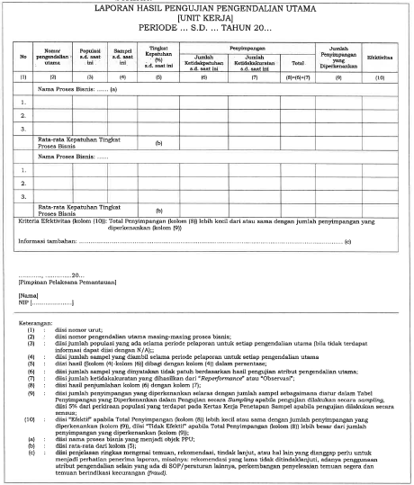
Sumber: PER-05/PJ/2020
2. Contoh Tabel Rancangan Pengendalian
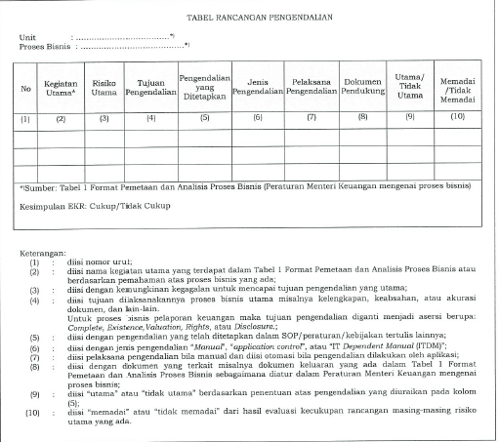
Sumber: PER-05/PJ/2020

3. Contoh Ilustrasi penentuan sampel
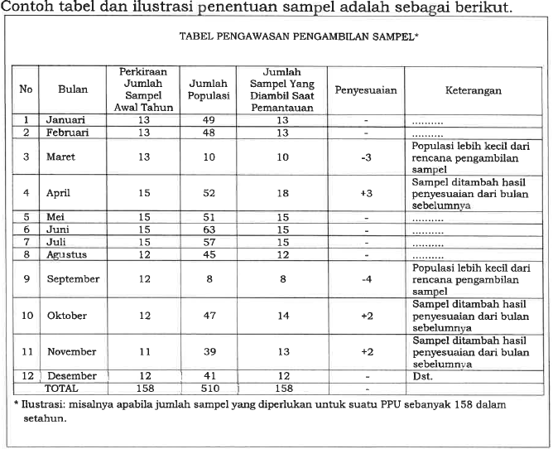
Sumber: PER-05/PJ/2020

4. Contoh Tabel Pemantauan Pengendalian Utama
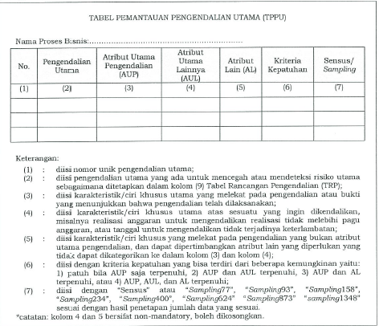
Sumber: PER-05/PJ/2020

5. kertas kerja evaluasi tindak lanjut temuan.
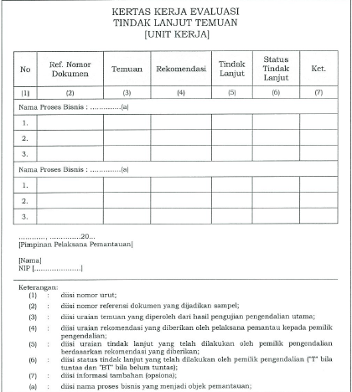
Sumber: PER-05/PJ/2020

6. daftar uji reviu atas surat keputusan pembentukan struktur UPR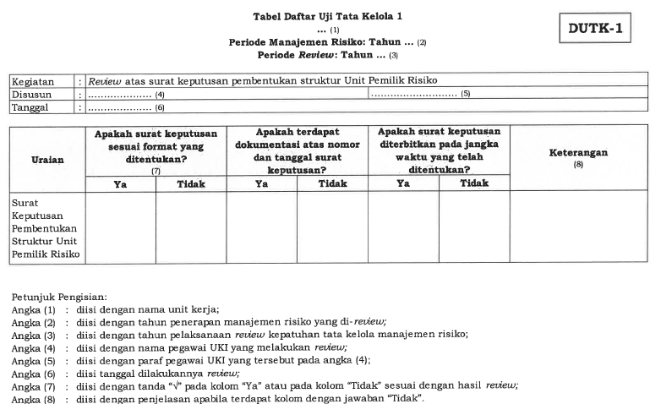

7. daftar uji tata kelola reviu atas kelengkapan dan kesesuaian pengisian mitigasi risiko
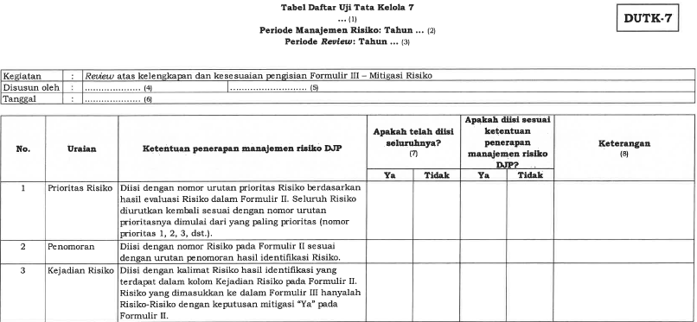

8. Format Laporan perbaikan proses Bisnis
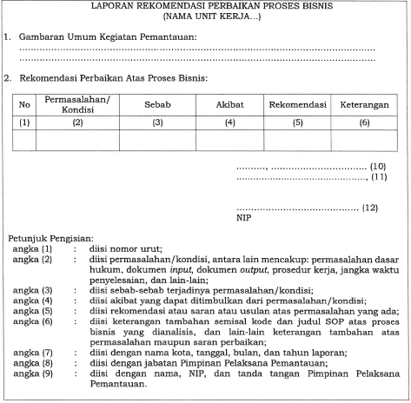
Sumber: PER-05/PJ/2020

9. Laporan Temuan Segera

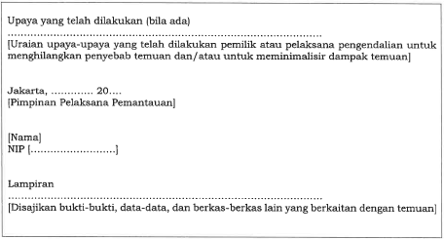
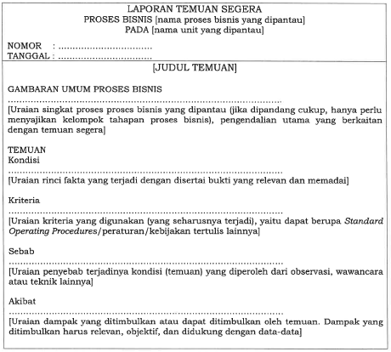

Sumber: PER-05/PJ/2020

10. Laporan Temuan Berindikasi Fraud
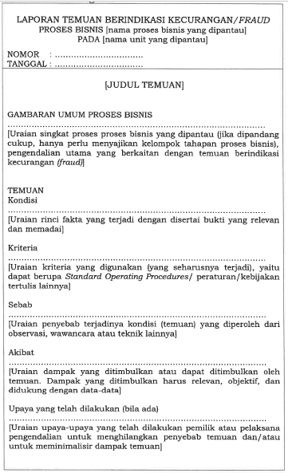
Sumber: PER-05/PJ/2020

Dokumentasi pendukung evaluasi:

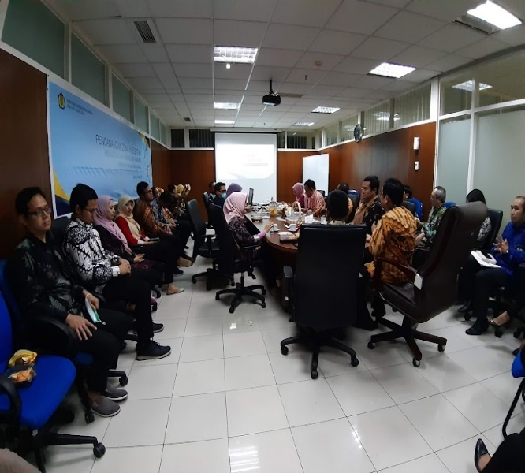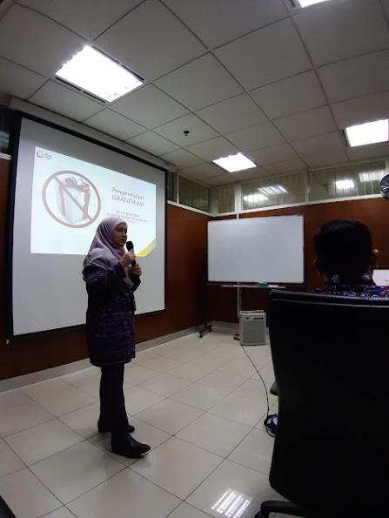
- Penguatan Pengendalian Gratifikasi oleh UKI E-1

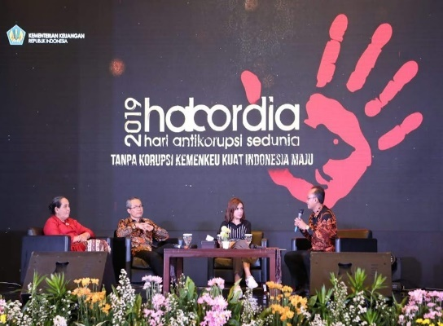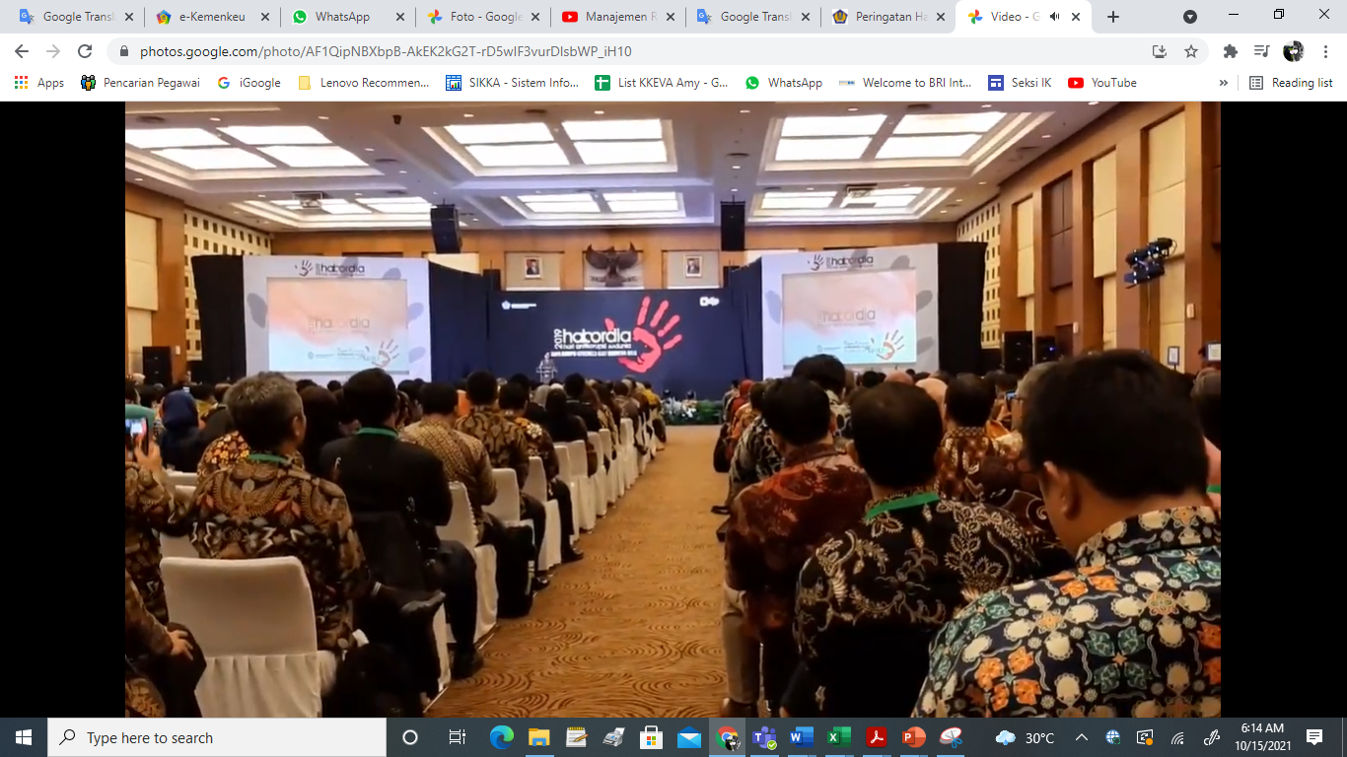
- Penyelenggaran Hakordia DJP 2019 (dihadiri oleh Najwa Shihab dan Alexander Marwata dari KPK) yang diadakan oleh UKI E-1

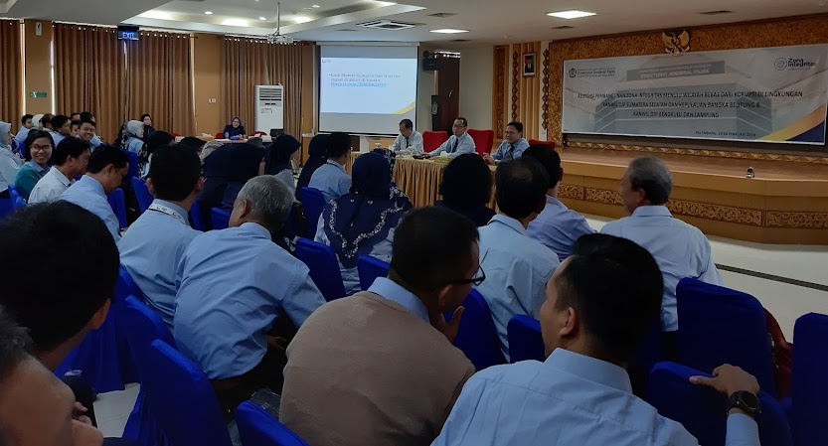
- Asistensi ZI WBK/WBBM oleh UKI E-1 di Kanwil X

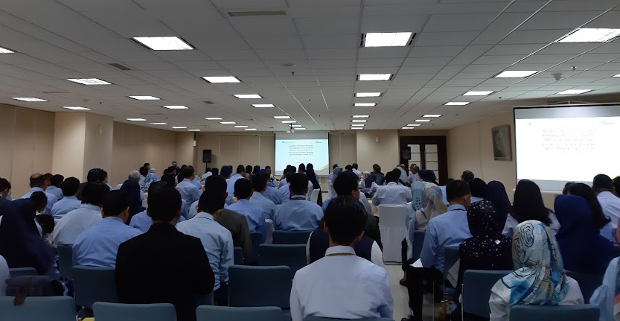
- Asistensi ZI WBK oleh UKI E-1 di Kantor Pusat DJP

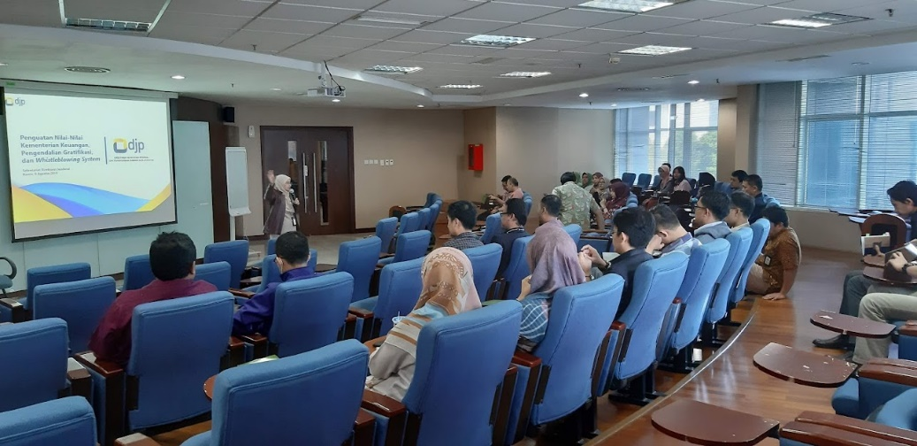
- Sosialiasi WBS oleh UKI E-1 di Kantor Pusat DJP

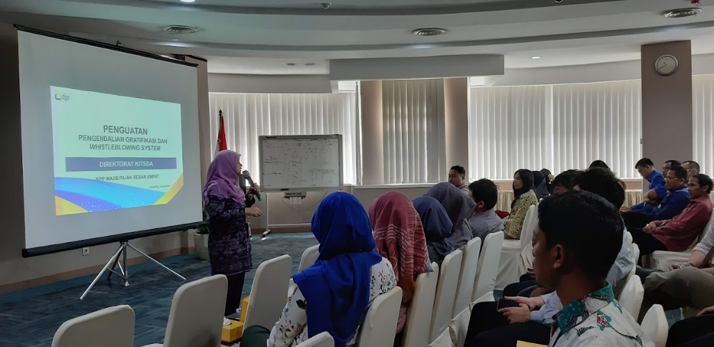
- Sosialiasi WBS oleh UKI E-1 di KPP X

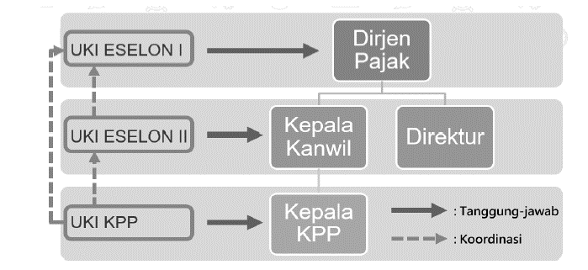
- Skema tanggung jawab UKI secara berjenjang

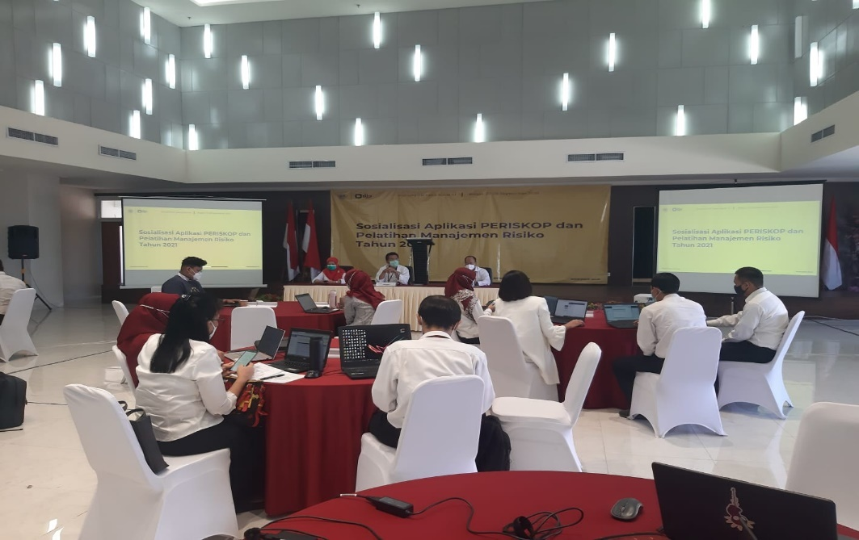
- Asistensi Manajemen Risiko oleh UKI E-1

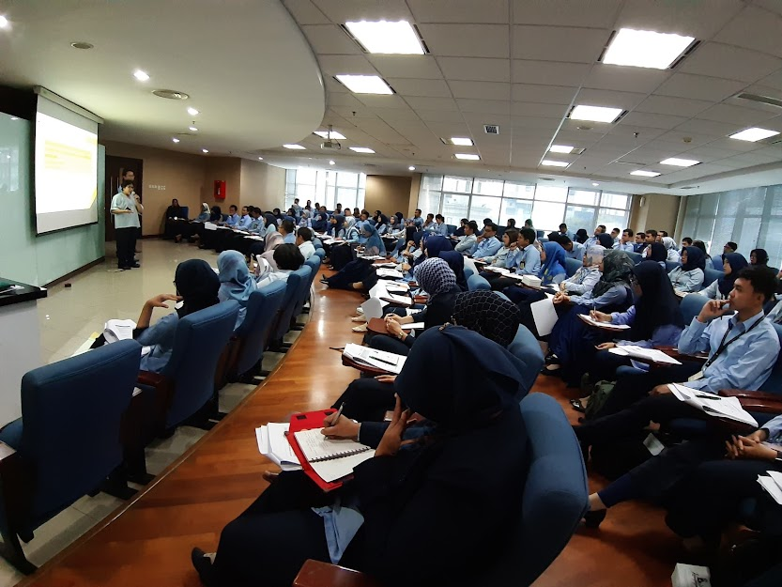
- kelas workshop UKI se Indonesia yang diadakan oleh UKI E-1

- Poster yang didesain oleh UKI E-1 terkait anti fraud

- media internalisasi kode etik DJP berupa video yang dapat diakses di website DJP (https://www.pajak.go.id/id/kode-etik-dan-kode-perilaku)

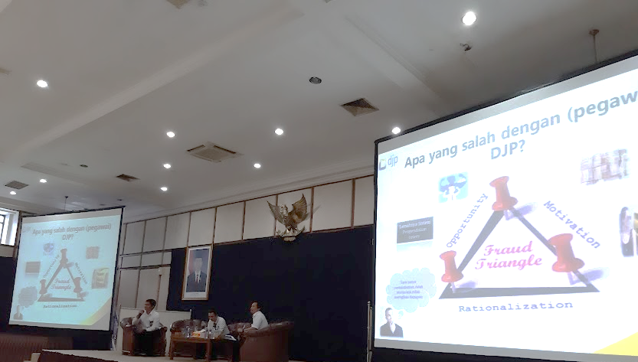
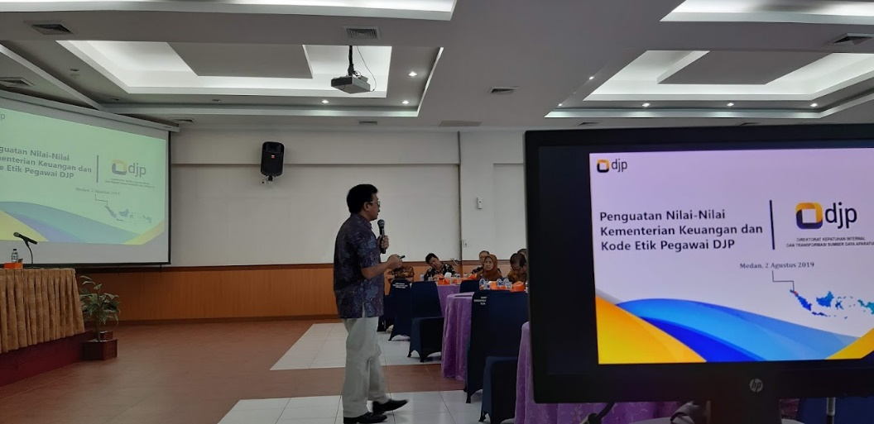

- internalisasi tatap muka terkait penguatan kode etik dan anti fraud oleh UKI E-1

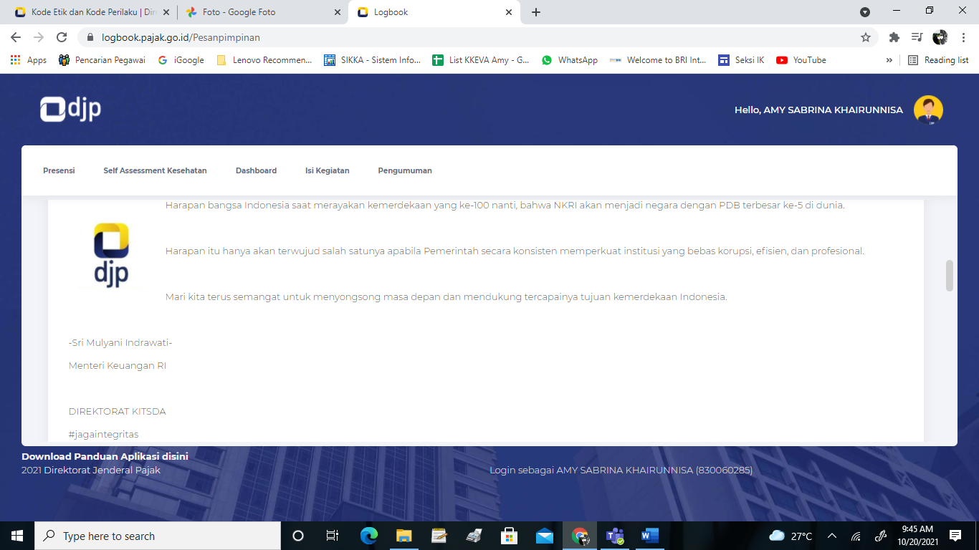
- internalisasi anti korupsi melalui aplikasi logbook DJP oleh UKI E-1

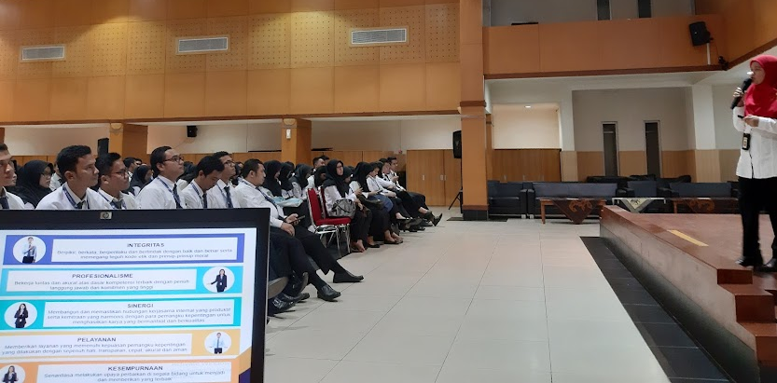
- Internalisasi kode etik, nilai organisasi, dan anti fraud dalam acara Pendidikan dan Pelatihan Fungsional Pemeriksa Pajak oleh UKI E-1

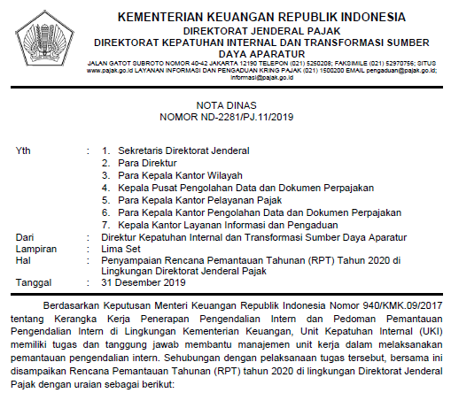
- nota dinas penyampaian Rencana Pemantauan Tahunan yang disusun oleh UKI E-1

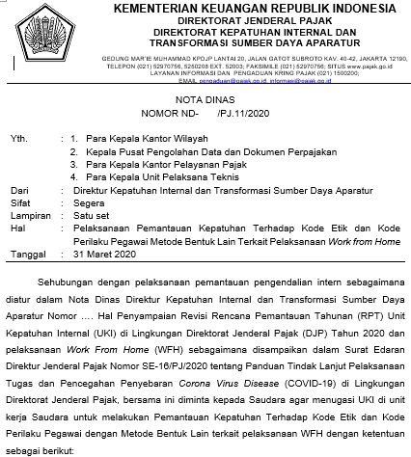
- nota dinas Pelaksanaan Pemantauan Kepatuhan Terhadap Kode Etik Terkait Pelaksanaan Work from Home yang disusun oleh UKI E-1

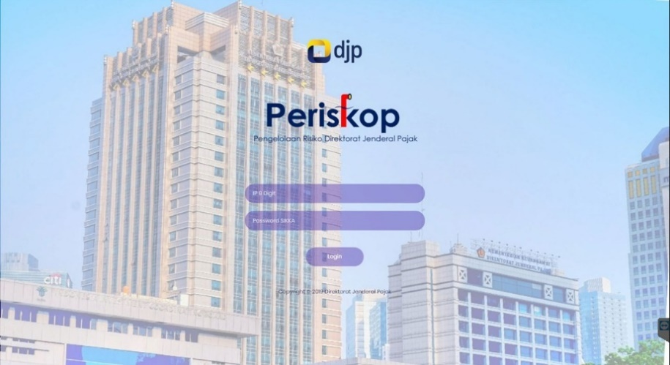
- Tangkapan Layar Aplikasi Manajemen Risiko (Periskop) yang dirancang oleh UKI E-1
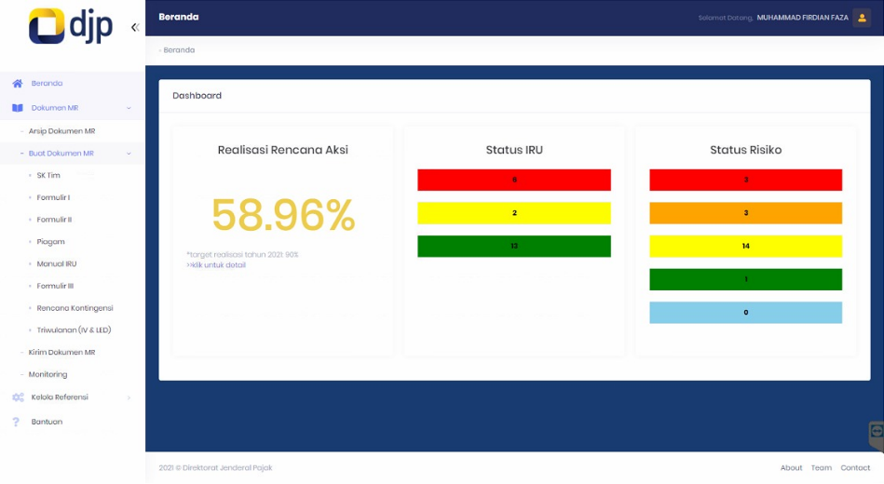
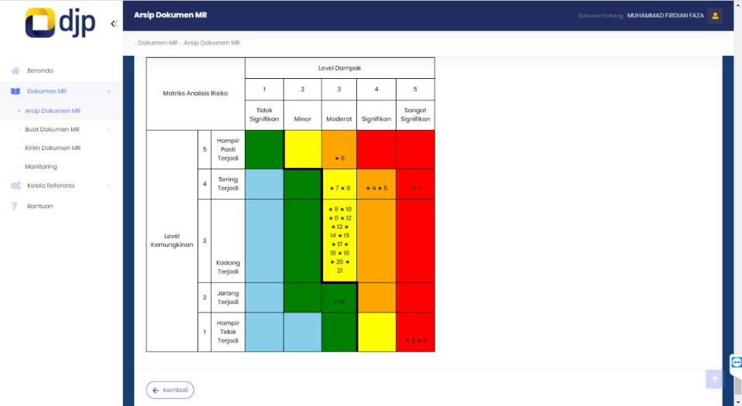
- Tangkapan Layar Menu Dokumen MR pada Aplikasi Periskop
Sumber: Subdit KI
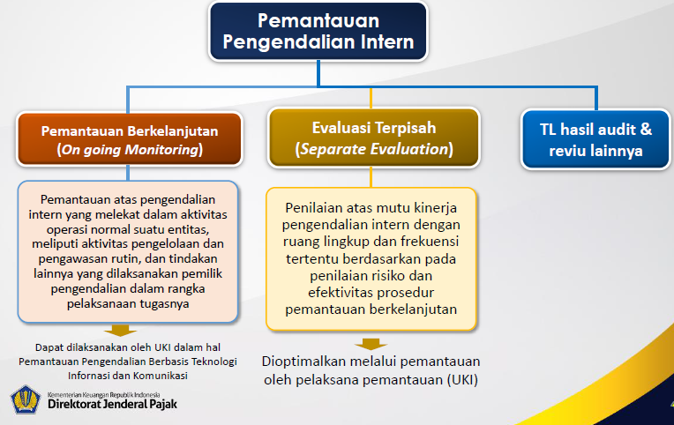
- Perbedaan Pemantauan Berkelanjutan dan Evaluasi Terpisah
Sumber: Subdit KI

